中国科学技术大学软件学院
软件工程实验项目环节
结题报告

项 目 名 称： 传感器信息管理平台的设计与实现
成 员 名 单： 陈新源、陈宏、康育鑫、周天逸
导 师： 吴桂兴
工 程 领 域： 信息管理平台开发
研 究 方 向： 信息管理平台
开 题 时 间： 2019年10月10日

中国科学技术大学软件学院
填表日期： 2019 年 06 月03日

小组成员贡献比：

小组成员 | 贡献率
陈新源 | 25%
陈宏 | 25%
康育鑫 | 25%
周天逸 | 25%

小组每个成员都认真参与了工程实践，很难分出贡献比谁多谁少，所以我们组平均分配了贡献比。

一、 简况
名称 | 中文 | 传感器信息平台的设计与实现
名称 | 英文 | The Design and Implementation of Sensor Information Management System
项目组成员名单 | 姓名 |  | 学号 | 项目中的分工 | 签 章
项目组成员名单 | 陈新源 |  | SA19225115 | 主要负责系统后台传感器模块和传感器-网关互联模块的设计与开发
项目组成员名单 | 陈宏 |  | SA19225115 | 主要负责系统后台框架选型和用户管理模块的设计与开发
项目组成员名单 | 康育鑫 |  | Xxx | 主要负责前台的交互设计与页面渲染
项目组成员名单 | 周天逸 |  | Xxx | 主要负责前台的交互设计与页面渲染
中 英 文 摘 要 | 随着物联网技术的不断发展，传感器技术领域研发创新层次不断提升，传感器在各个领域实现广泛应用，传感器种类也正向着智能化、小型化、集成化、多功能化等方向发展。鉴于此，本文搭建并实现了一个集集传感器数据查询，传感器数据分析为一体的系统。利用这个系统，实现企业和机构可以通过平台找到所需要的传感器信息(电气类型、功能类型、应用场景、设备发展现状)，为企业传感器的采购，管理提供支持服务。  本文主要探讨了系统实现的可行性分析、系统的需求分析和开发方法、数据库的设计以及MySQL的使用、服务器端的数据管理和与客户端的数据交互、业务逻辑的处理以及其相关操作和性能调优、以React为框架利用HTML5、JSX、CSS3、Ant UI进行web前端的设计与开发。除此之外，还讲述了此系统的面向的用户群、系统的性能参数、系统使用环境和测试数据以及成果展示。  With the continuous development of the Internet of Things technology, the level of R&D and innovation in the field of sensor technology is constantly improving. Sensors are widely used in various fields, and the types of sensors are also developing in the direction of intelligence, miniaturization, integration, and multi-functionality. In view of this, this paper builds and implements a system that integrates sensor data query and sensor data analysis. Using this system, enterprises and organizations can find the required sensor information (electrical type, function type, application scenario, and equipment development status) through the platform to provide support services for enterprise sensor procurement and management.  This paper mainly discusses the feasibility analysis of system implementation, system requirements analysis and development methods, database design and MySQL usage, server-side data management and data interaction with clients, business logic processing and related operations and performance tuning. With React as the framework, HTML5, JSX, CSS3, and Ant UI are used to design and develop the web front end. In addition, it also describes the user-oriented group of the system, system performance parameters, system usage environment and test data, and results display.
主题词 | 主题词数量不多于三个，主题词之间空一格（英文用“/ ”分隔）
主题词 | 中文 | React 传感器 Spring boot
主题词 | 英文 | React/Sensor/Spring boot

二、选题依据
2.1选题背景
2.1选题背景
近年来，随着物联网技术的不断发展，传感器在种类上已由过去的少数品种扩展到光敏、热敏、力敏、电压敏、磁敏、气敏、湿敏、声敏、射线敏、离子敏、生物敏等各种传感器。随着技术的发展，新型传感器也正向着智能化、小型化、集成化、多功能化等方向发展。传感器已在国防、工业、物流、零售、医疗、家居等各行各业各领域被广泛推广使用。
德国西门子公司是传感器领域的佼佼者，德国西门子股份公司创立于1847年，是全球电子电气工程领域的领先企业。西门子自1872年进入中国，140余年来以创新的技术、卓越的解决方案和产品坚持不懈地对中国的发展提供全面支持，并以出众的品质和令人信赖的可靠性、领先的技术成就、不懈的创新追求，确立了在中国市场的领先地位。2015年（2014年10月1日至2015年9月30日），西门子在中国的总营业收入达到69.4亿欧元，拥有超过32000名员工。西门子已经发展成为中国社会和经济不可分割的一部分，并竭诚与中国携手合作，共同致力于实现可持续发展。
本项目为西门子公司委托开发的传感器信息平台，通过爬取现有传感器供应商的数据或采用现场调研的方式，运用数据挖掘方法对这些数据进行分析，并使用后端Spring boot+前端React框架开发了一个集传感器数据查询，传感器数据分析(分析结果可以包括传感器的电气类型、功能类型、应用场景、设备发展现状与趋势等)为一体的平台。

2.2工程设计的价值和意义
本项目实现的“传感器信息平台”是一个基于Spring boot+React技术开发的平台，企业和机构可以通过平台找到所需要的传感器信息(电气类型、功能类型、应用场景、设备发展现状)，为企业传感器的采购，管理提供支持服务。

2.3 国内外技术应用现状和发展趋势
  - 传感器的现状及发展
随着最新工业革命的到来，国家正在大力推进“中国智造”“工业4.0”，传感器的发展总是与工业社会的生产力所息息相关的，智能制造、智能生产如果没有相应水平的传感器便无从说起。在“工业4.0”的今天，传感器已经不在只是将被测物理量转化为电信号的元件，现如今的传感器更加特殊化，这得利于微米/纳米、光纤、超导、仿生、网络通信以及新型材料等高新技术的迅速发展，对传感器技术研究产生巨大的推动作用，特种传感器技术不断地发展、交叉和深化，从原先单一的敏感元件发展到阵列集成传感器、智能传感器，直到最新的无线网络传感器等。
在工业4.0中智能传感器是主要的特征，在工业应用中，智能传感器已经被视为嵌入式微处理器系统，现今的传感器更像一个物理系统，在原有对物理量的检测基础上进行更多样化的发展。例如在工业生产中产品信息将被嵌入到被生产模块内部，让产品自己主动和流水线上的系统沟通，主动和准备生产的设备通信。这样既能满足生产需要，符合不同的“定制”需求，又能避免生产浪费。
  - 传感器平台的重要性以及现状
在没有统一规格标准下，传感器的多样化以及系统化造成了现今市场上传感器混乱的局面。不同的厂商所展示的传感器品种越来越多，所适用的环境也各不相同，各自厂商都有一套自己的标准，造成了现在各个种类传感器参数混乱，传感器规格混乱的局面。但工业的发展是离不开传感器的，甚至是现在所大力推崇的物联网也是以传感器为基础，企业的产品根据需求往往需要多种传感器，但是在市场混乱的情况下，对传感器的挑选无疑是困难的。因此大多数企业往往会选择定制传感器，但这对于现今逆全球化的发展来说无疑加重了企业的依赖以及风险。在国内外都没有一个种类齐全、规格标准以及厂家丰富的传感器平台。对于一些国际性的传感器大厂而言，他们是有着自己的传感器平台，但也只是用于展示自家的产品。况且各厂商平台上各种类传感器的参数规格标准互不相同，甚至同一个厂商同一个传感器品种所展示的参数规格标准都无法统一。工业传感器的应用是十分严格的，对参数精度的要求非常之高，参数规格标准的不统一往往阻碍企业对传感器的挑选，造成工业发展的缓慢。

  - 传感器平台的前景
伴随着新一代工业技术的需求，现代传感器的应用呈现爆炸式增长，具有全面信息的传感器平台便应运而生。而我们的传感器平台，就是为达到将不同厂商、不同传感器汇总并进行参数数据规格统一的目的，为工业企业提供全面的传感器信息查询服务，为工业领域提供传感器产业的最新发展动态、研发成果以及采购中介服务，同时还为传统工业企业提供向新时代工业发展的相关咨询服务。

2.4选题的先进性和实用性
从先进性的角度看，根据市场调研的结果，目前主流的传感器平台的信息服务一般都是比较狭隘的，主要的都是各自厂家提供自家产品的信息，如TE泰科电子、倍加福以及皮尔磁等国际大厂，而且各家平台的信息也不全面，而我们传感器平台将容纳大多数传感器厂商以及不同种类不同方案需求的传感器，使平台更有针对性与可用性。
从实用性的角度看， 传感器平台对于企业来说是有很大市场需求的，企业需要对传感器进行横向对比，挑选最具有优势同时也最适合自家工业发展需求的传感器。

2.5主要参考文献
[1] 迎九.工业传感器的热点趋势及其解决方案[J].电子产品世界,2019(10):8-14.
[2] 施春英,李程.复杂环境下传感器性能校准的现状及发展趋势[J].计测技术,2019,39(04):73-79.
[3] 王劲松,迟晓珠.特种传感器发展及趋势[J].计测技术,2019,39(04):57-63.
[4] 李志杰.工业4.0进程中传感器的作用综述[J].南方农机,2019,50(14):227.
[5] 刘国玲.传感器原理应用及发展前景[J].科技风,2019(18):95.

三、课题内容及具体方案

3.1课题内容

构建一个传感器信息平台，方便传感器客户快速、准确地找到自己所需要的传感器产品信息和厂家信息；为传感器的生产厂家提供一个展示自身产品的渠道，扩大市场知名度，增加产品销量。通过对传感器信息的收集和分析，对传感器行业的发展趋势做出预测。如图3.1所示。

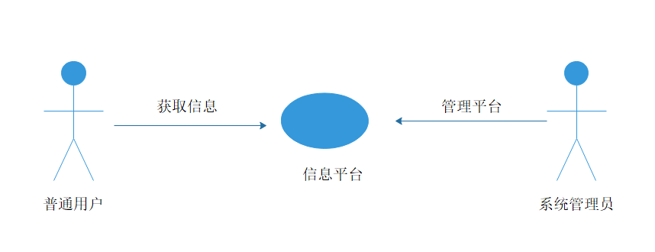

图3.1 “传感器信息平台”示意图

3.2系统需求分析

3.2.1 系统角色

“信息平台主要面向传感器客户；同时为系统管理员提供管理该信息平台的接口。图3.2为系统角色图。

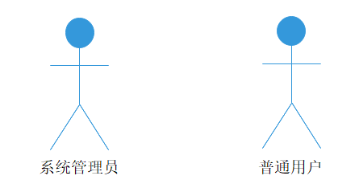

图3.2 系统角色

3.2.2 系统用例分析

1. 系统管理员用例
  - 注册成为系统管理员；

在登录后，管理员可以使用以下功能：
  - 修改、删除本管理员账户信息；
  - 添加、修改、删除、查找任意产品信息
  - 添加、修改、删除、查找任意用户信息

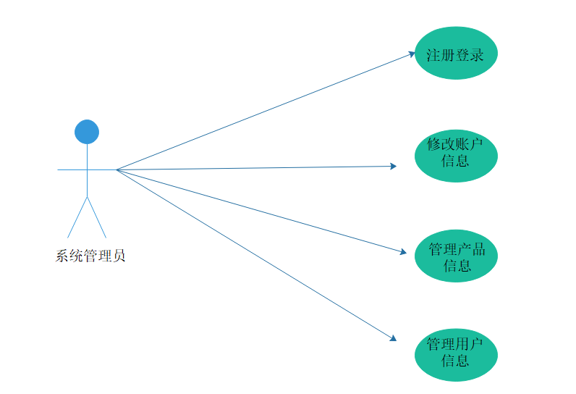

图3.3 系统管理员用户用例

2. 普通用户用例

普通用户可以使用以下功能：

a) 注册并登录

在登录之后，普通用户可使用以下功能：

b) 管理账户基本信息

c) 浏览、搜索、选择传感器产品

d) 通过传感器的输出电气特性和网关的输入电气特性，寻找匹配的网关数据

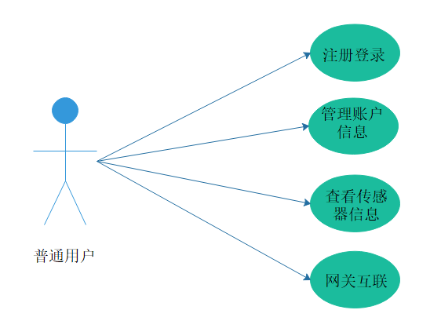

图3.4 企业用户用例

3.3 系统概要设计

3.3.1 结构设计

针对不同对象的需要，采用模块化设计，将用户所需要的功能进行分解、归纳和整理，既考虑每部分功能的独立性，又考虑信息的共享性。平台主要分为用户信息系统，管理员信息系统，产品信息系统，分析引擎，主界面导航系统5个相对独立的功能模块。其中，主界面导航系统起着连接其他模块的枢纽作用，它由用户注册/登录、搜索框、产品分类导航栏、分析引擎等子功能部件组成。管理员信息系统为管理员提供管理整个信息平台所有资源的接口；用户信息系统为用户提供管理自身账户信息和产品信息的接口；产品信息系统是整个信息平台的核心组成部分，它以分类、分级的方式展示传感器产品信息。分析引擎对收集到的传感器信息进行分析并作出预测

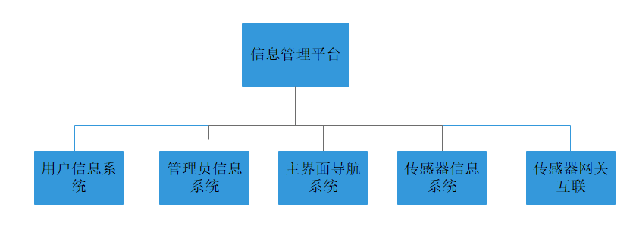

图3.5传感器信息平台总体结构图

3.3.2 功能设计

每个模块的结构设计作为功能的承载，承担不同的任务。四个主要系统的运行都有赖于接口的高级开发。

1. 用户导航子系统功能

用户导航子系统由用户登录，用户注册，产品概览，产品搜索，分析引擎等5部分构成。他是连接各大功能部件的一个枢纽。用户登录帮助用户实现登录，用户注册功能帮助用户实现注册。产品概览提供传感器产品的整体视图; 产品搜索提供在全局范围内搜索某个特定产品的功能。分析引擎联通传感器分析模块。

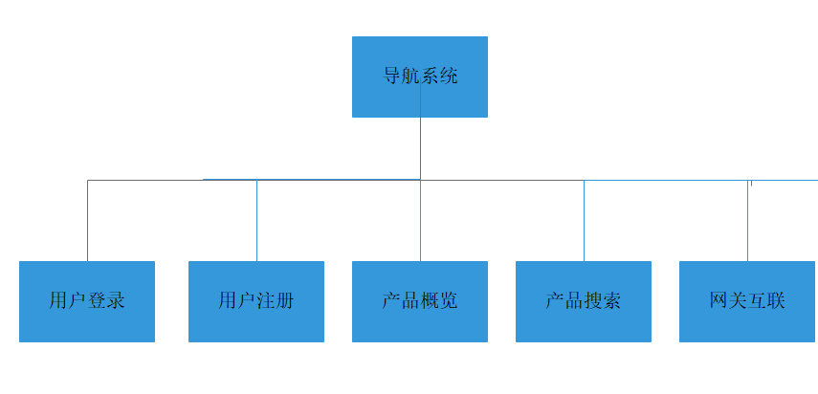

图3.6 用户导航系统功能图

2. 用户信息系统功能

用户信息系统使得用户能够自主地管理本账户的用户信息。

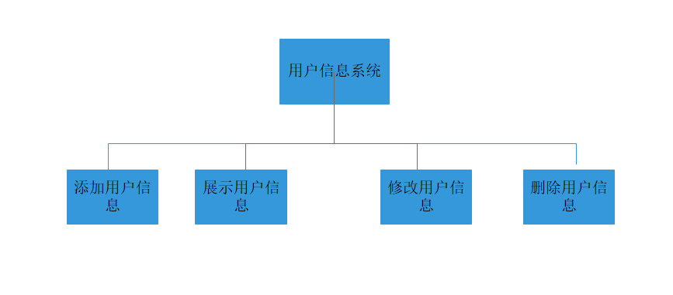图3.7 用户信息系统功能图

3. 管理员信息系统功能

管理员信息系统为系统管理员提供管理本信息平台所有资源的接口。

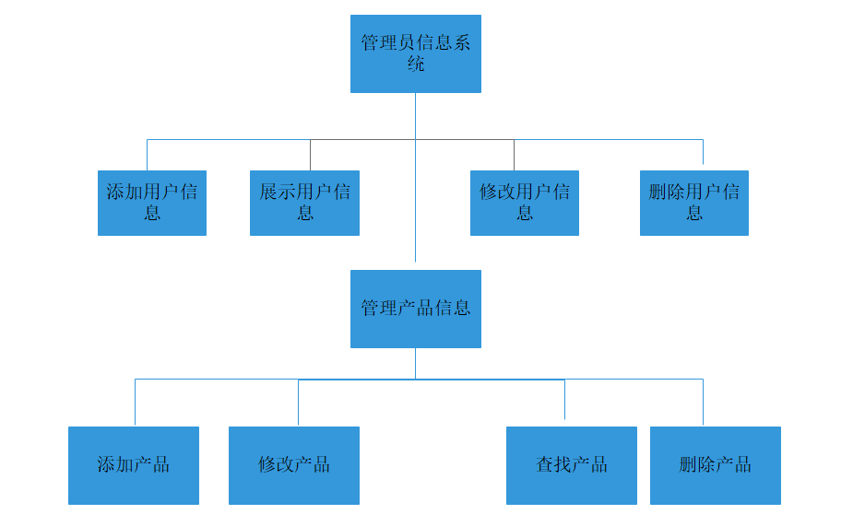

图3.8 管理员信息系统功能图

4. 产品信息系统功能

产品信息系统实现了传感器产品的分级展示、产品的搜索、产品加入购物车等功能。

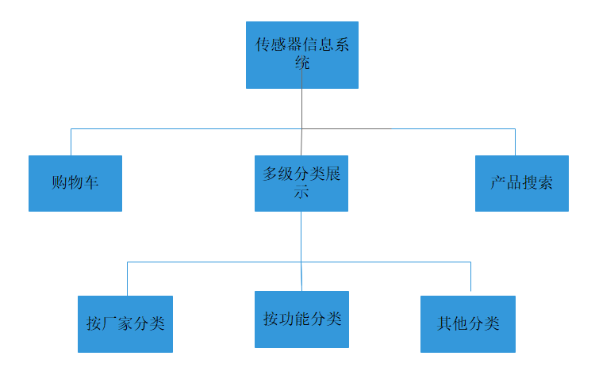

图3.9 产品信息系统系统功能图

3.4 接口设计

3.4.1 用户界面

在用户界面部分，根据需求分析的结果，处理业务逻辑的用户界面一定要简洁易用，并且要注意到界面的布局，应突出的显示重要信息。在设计语言上，已决定使用Java进行编程，在界面上可使用微信公众平台所提供的可视化组件。其中服务器程序界面要做到操作简单，易于管理。

总的来说，系统的用户界面应作到可靠性、简单性、易学习和使用。

3.4.2 软件接口

服务器程序可使用Java提供的JDBC对MySQL的接口，进行对数据库的所有访问。使用免费云服务器BAE或SAE作为系统开发的服务器，云服务器要与MySQL数据库和程序间建立软件接口。

3.5完成情况
（1）详细设计完成情况
到接近验收阶段，全部的详细设计完成，明确了各个模块的实现方法，完成了各个细节功能的实现。完成详细设计所有文档，并再次详细划分成员分工，进行编码工作，后台逻辑功能完成，数据库中建立数据，前端用户界面完成，能正常进行用户交互。后期考虑到传感器、网关数据数据量比较大，所以只支持批量导入，在管理员界面和用户界面不支持手动添加。
（2）前端页面完成情况
传感器信息管理系统的前端页面开发采用当下流行的react框架作为基本框架，在基本框架之上加入原生的JavaScript以满足平台的具体功能。目前界面分为系统管理员用户界面和普通用户界面，其中管理员用户界面和普通用户界面详细描述如下：
管理员界面：1.登录页面2.注册页面3.登出页面4.普通用户信息管理页面5.传感器信息管理页面；6.传感器网关互联页面
普通用户界面：1.登录页面2.注册页面3.登出页面5.传感器信息展示页面5.传感器网关互联页面
（4）服务器搭建情况
系统采用java语言编写，采用J2EE进行网站架构，采用tomcat作为服务器。Web服务器是直接为用户服务的组件，负责对用户的输入请求进行响应和提交，返回并以json的数据格式向用户发送交互类信息，为用户与整个搜索引擎的通信提供接口服务。
（5）数据库设计完成情况
系统建立了完整的系统数据库结构，包括用户表，传感器信息表、网关信息表。每个表中的每条记录通过id唯一标识，而且id是自增长的，加快了通过索引查找的效率。其中传感器信息表跟网关信息表是一对多的关系。
（6）采用的开发方法、环境，测试方案等
开发平台：Windows 10、JDK 1.8
WEB前端：react、HTML、CSS、JavaScript
数据库: MySQL
数据访问层框架：Mybatis-Plus
权限控制框架：shrio
前后台交互：springboot
编程语言：Java

3.6 总结与展望

3.6.1总结
随着物联网的蓬勃发展，在物联网中起着基础性作用的传感器也受到越来越多的重视。然而，当前的传感器市场上，传感器的种类、性能参数相差甚大，想要把种类如此繁复的传感器应用到物联网的建设中，就非常有必要建立一个简单、高效的传感器信息平台。
通过这段时间的设计与开发，总体上完成了以下几项工作：
1.研究了前端开发技术，如react,HTML, CSS, JavaScript参考了一些相关的文献资料，并且使用了一些前端框架，对页面设计与开发有了一定的认识和了解。
2.研究了SpringBoot,Mbatis-Plus技术，MYSQL数据库技术，从而为系统原型的实现提供解决方案。
3.在研究设计的基础之上对系统进行实现，该系统大体上实现了总体设计方案中所提到的用户信息管理和传感器信息管理，传感器与网关互联等模块的功能。
4.对系统进行测试，尽管在测试过程中还有一些尚未解决的问题，但是这些都是预期可以解决的。

3.6.2展望
传感器信息管理系统的设计与实现涉及多方面的理论、方法和技术。本系统还有许多新的问题需要解决，需要在实际应用中不断积累和完善，在以下几个方面，还需要做进一步的研究和开发。
1.论文只考虑了系统的几项基本组成，并未在扩展功能等方面进行深入发掘。使得系统只考虑了一些基本功能，如何加入扩展功能，增加用户粘性，是我们后续需要关注的问题。
2.SpringBoot, Mybatis-Plus等相关WEB技术在该系统的开发过程中应用范围还不够，还有提高的余地。

四、工作进度完成情况

4.1 工作进度
开题阶段：（11月底之前，已完成）
本阶段抓紧完成项目的前期准备工作，本阶段结束后项目组将提交《软件工程实验项目开题报告》并进行开题答辩。
主要任务：  完成前期技术预研  选定项目组织结构  完成项目的结构分解  完成项目工作量估算  完成项目进度估算  完成项目需求分析  完成确认测试技术  确认过程模型 | 阶段工作产品：  开题答辩PPT  需求定义文档  SRS规格说明文档  确认测试计划文档  技术预研报告  项目管理计划文档

设计开发阶段：（2019年11月～2020年3月底，已完成）
本阶段将完成整个项目的总体设计和详细设计，并进行编码
主要任务：  完成体系结构设计  完成详细设计  完成单元测试计划  完成编码规范  完成核心算法的设计  完成核心组件编码开发 | 阶段工作产品：  软件工程师兼中期检查报告  中期检查答辩PPT  设计文档  测试计划文档  编码规范说明文档  核心组件代码

后期开发阶段：（2020年4月～2020年6月，已完成）
本阶段将完成所有编码工作，完善过程中所产生的文档，并对项目进行最后测试
主要任务：  完成项目的所有编码工作  功能测试  项目的配置和部署  撰写用户使用手册  撰写项目技术论文  结题答辩 | 阶段工作产品：  软件工程试验结题报告  结题答辩PPT  测试报告  项目安装或配置手册  项目源代码  项目技术论文  小组成员贡献比说明

导师意见（对选题和工作过程及成果进行说明，并给出成绩。）

导师签名：
年 月 日
答辩小组意见

答辩组长签名：
年 月 日

